Journaløvelse: Måling af blodsukker

Formål
Øvelsens formål er at undersøge, hvordan forskellige fødevarer påvirker blodsukkeret. Man giver forsøgspersonerne glukose og måler derefter blodglukosekoncentrationen med 15 minutters mellemrum i ca. 1½ time, til blodsukkeret er stabiliseret. Man lader forsøgspersonerne spise en kulhydratmængde svarende til 0,75 g kulhydrat pr. kg legemsvægt (dog maximalt 70 g kulhydrat), så resultaterne kan sammenlignes uanset typen af måltid og forsøgsperson.
Man må ikke gennemføre forsøget i skolen med elever, der af lægen har fået konstateret sukkersyge, eller hvis start-glukosemålingen viser et resultat over 7 mmol/L.

Hypoteser
Undersøg hvilke kulhydrater de udvalgte fødevarer indeholder og formuler på baggrund af denne viden en eller flere hypoteser til forsøget.

Materialer
Vægt, glykometer (blodglukose-apparat), forskellige kulhydratholdige fødevarer (rugbrød, æble, cola, chokopops, lyst brød, druesukker).

Fremgangsmåde
- Udregn, hvor meget forsøgspersonen skal indtage af fødevaren ud fra dennes kulhydratindhold og personens vægt. Afvej denne mængde.
- Mål forsøgspersonens blodsukker ved hjælp af et glykometer og noter værdien til tiden nul. Se vejledning i Figur 1.
- Forsøgspersonen indtager den afvejede fødevare i naturligt højt tempo og drikker undervejs 300 ml vand (dog ikke sammen med colaen).
- Mål forsøgspersonens blodsukker 15 minutter efter indtagelse af måltidet, og gentag dette hvert 15. minut. Vær meget præcis, så alle forsøgene kan afbildes i samme figur.
- Ved alle målinger noteres tid og blodsukkerværdi i en fælles resultattabel i Excel.

Brugsanvisning til Blodglukose-apparat
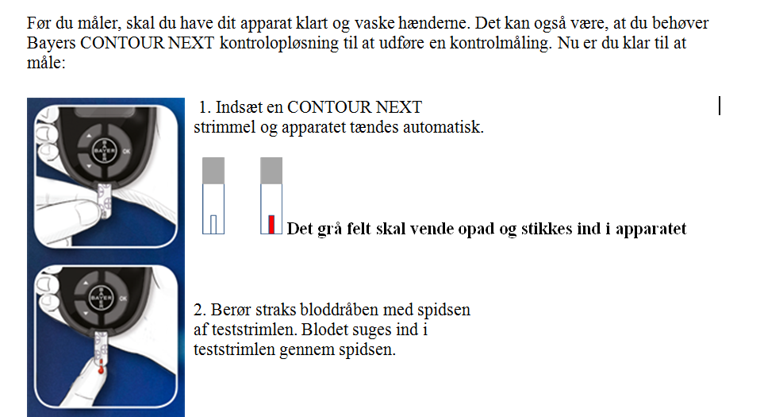
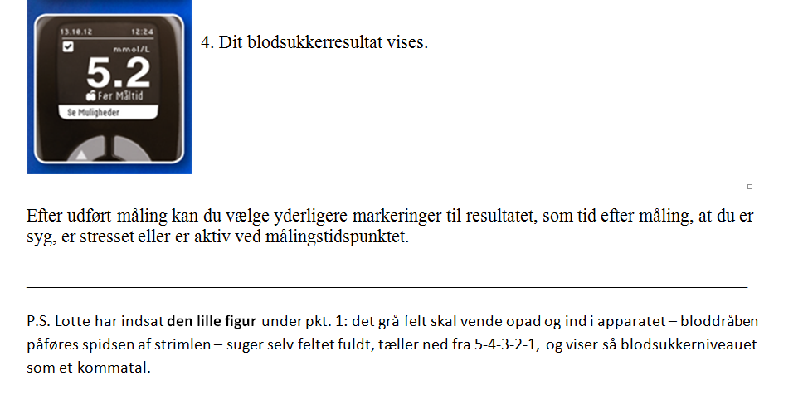
Figur 1. Vejledning til glykometer.

Sikkerhed
Man må ikke tage blodprøver på andre end sig selv. Evt. kan en kammerat eller lærer hjælpe med blodprøveapparatet, men så skal vedkommende have handske på!

Resultater

For hver forsøgsperson er blodets indhold af glukose aflæst hvert femtende minut (Tabel 1).

Tabel 1. Udvikling i blodets indhold af glukose som funktion af tid hos forsøgsdeltagerne. Udfyld de gule felter i henhold til forsøget.
Elevnavn  (kontrol) |  | Elevnavn  (fødevare 1) |  | Elevnavn  (fødevare 2) |  | Elevnavn  (fødevare 3) |  | Elevnavn  (fødevare 4)
Tid | Blod glukose | Tid | Blod glukose | Tid | Blod glukose | Tid | Blod glukose | Tid | Blod glukose
T₀ |  | T₀ |  | T₀ |  | T₀ |  | T₀
T₁₅ |  | T₁₅ |  | T₁₅ |  | T₁₅ |  | T₁₅
T₃₀ |  | T₃₀ |  | T₃₀ |  | T₃₀ |  | T₃₀
T₄₅ |  | T₄₅ |  | T₄₅ |  | T₄₅ |  | T₄₅
T₆₀ |  | T₆₀ |  | T₆₀ |  | T₆₀ |  | T₆₀
T₇₅ |  | T₇₅ |  | T₇₅ |  | T₇₅ |  | T₇₅
T₉₀ |  | T₉₀ |  | T₉₀ |  | T₉₀ |  | T₉₀

Lav et punktdiagram (x,y-plot), der for hver forsøgsperson viser blodsukkerkoncentrationen som funktion af tiden. Alle fødevarer/personer sættes ind i samme diagram (med hver sin farve).
Kommenter udviklingen i blodsukker som funktion af tid for hver forsøgsperson.
Hvilket måltid, vurderer I ud fra resultaterne, er det sundeste at indtage? Begrund svaret.

Fejlkilder
Var der væsentlige fejlkilder? Hvordan påvirkede de datasættet?

Konklusion
Sammenhold resultater og hypoteser – hvilke hypoteser skal forkastes, hvilke kan beholdes? Blev formålet opfyldt?
_______________________________________________________________________________
Ekstra Hvordan kunne man lave et bedre forsøg til at undersøge hypoteserne?

Udregning af, hvor meget forsøgspersonerne skal spise Ud fra forsøgspersonernes vægt udregnes, hvor mange gram af fødevaren de skal spise. De skal i alt have det, der svarer til 0,75 gram kulhydrat pr kg legemsvægt. Hvis forsøgspersonen vejer 50 kg, skal personen indtage 0,75 g kulhydrat/kg * 50 kg = 37,5 gram kulhydrat. Hvidt toastbrød indeholder 44 g kulhydrat pr. 100 g toastbrød. Mængde toastbrød som skal indtages = mængde kulhydrat som skal indtages / mængde kulhydrat i toastbrød = 37,5 g / (44 g / 100 g) = 85 g.

